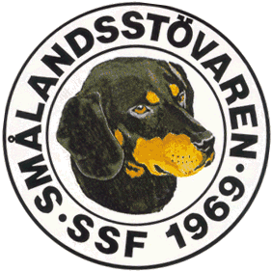

Protokoll fört vid SSF:s telefonmöte den 23/4 2017.

Närvarande: Tore Nilsson, Roger Nilsson, Lotta Friberg, Lennart Forslin, Martin Eriksson och Raymond Dziobek.

- Mötet öppnades av ordförande Tore Nilsson.
- Till justeringsman valdes Martin Eriksson.
- Föregående protokoll gicks igenom.
- Ekonomi.
Kassören medverkade ej vid mötet.

- Flera medlemmar visade upp sina hundar vid exteriördomarkonferensen som var i Stockholm i början på April. Våra hundar fick mycket beröm och det visades även upp en brun Smålandsstövare, som numera är godkänd fullt ut.

- Stämman 2017, Tore fixar några lottringar till middagen. Roger köper in några flaskor champagne, för att fira att det blev så många valpar förra året.

- Mötet diskuterar omröstningen gällande anslutning till Svenska Stövarklubben. Vi kommer att behöva ändra våra stadgar om det blir ja vid röstningen. Inga störe förändringar, förutom att vi måste ha årsmötet tidigare än vad vi brukar.
- Arbetet med årsboken fortskrider enligt plan. Nytt korrektur diskuterades vid mötet, ändringar skickas till Julia.
- Övriga frågor. Raymond har koll på bemanningen till jaktmässan på Elmia.

- Ordf. avslutar mötet.

Vid Protokollet Ordförande

Roger Nilsson Tore Nilsson

Justerat

Martin Eriksson

